- 單選題:每題4分共60分
( )1.下列敘述何者正確？ (A)摩擦力與接觸面的正壓力成反比 (B)接觸面積愈大摩擦力愈大 (C)摩擦係數的範圍為0＜＜ (D)物體的運動速度愈大摩擦力愈大
( )2.下列敘述何者錯誤？ (A)兩接觸物體間之動摩擦恆比最大靜摩擦小 (B)靜摩擦係數與物體間接觸面大小成正比 (C)同一材料時，兩接觸物體間之接觸面愈粗糙，摩擦係數愈大 (D)最大靜摩擦與接觸面正壓力之比稱為靜摩擦係數
( )3.如圖所示，AB桿重20N，在C點吊一重物100N，設壁面光滑，地面之摩擦係數為0.3，則A端之摩擦力為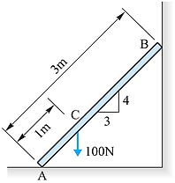 (A)32.5N (B)36N (C)65N (D)72N
( )4.如圖所示，一長方體，寬b＝1.2m，重W＝20N，與地面之摩擦係數＝0.2，今有一水平力P推動物體而不使此物體傾倒，則作用力P之最大高度h為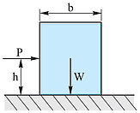 (A)1.5m (B)2m (C)2.5m (D)3m
( )5.一物體W＝100N，置於摩擦係數＝0.15之牆，以斜向力P作用而使W物體不致向下滑動，如圖所示，則P值最小應為
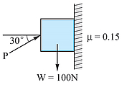 (A)158.8N (B)172.5N (C)184.6N (D)212.7N
( )6.如圖所示之物體，寬度b，重量W，現有一水平力P作用在高度h＝2b處恰可使物體滑動而不傾倒，請問物體與地面之摩擦係數為
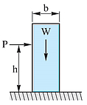 (A)0.15 (B)0.25 (C)0.35 (D)0.45
( )7. 如圖所示，一梯重為100kg，斜靠於一光滑之牆面，假設地板與梯間之摩擦係數＝0.4，若欲使梯向右移動，試求所需P力之大小為
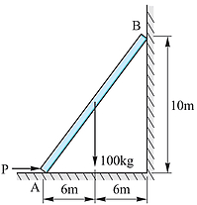 (A)80 (B)100 (C)85 (D)90 kg
( )8. 如圖所示，重100N之滑塊自靜止狀態釋放，滑塊與斜面間之最大靜摩擦係數為0.3，試求不使滑塊下滑之最小彈簧初始拉力為多少N？
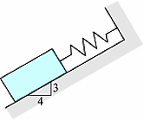 (A)36 (B)60 (C)84 (D)96
( )9. 如圖所示之單塊制動器，若轉軸之扭矩T＝1500N-cm，輪鼓直徑30cm，摩擦係數＝0.25，若輪鼓作順時針旋轉，則制動作用力P為
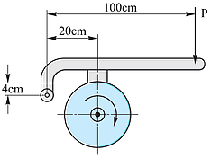 (A)104N (B)94N (C)86N (D)76N
( )10.有關摩擦之敘述，下列何者為錯誤？ (A)當物體產生滑動狀態，此時的摩擦力較最大靜摩擦力小 (B)動摩擦力與滑動速度無關 (C)
動摩擦力與接觸面之正壓力無關 (D)摩擦係數與接觸面積大小無關
( )11.有關摩擦定律之敘述，下列何者錯誤？(A)接觸面正壓力愈大，摩擦阻力愈大 (B)動摩擦係數大於靜摩擦係數 (C)摩擦阻力方向與運動
方向相反 (D)動摩擦係數與滑動速度無關
( )12.下列有關物體與接觸面間摩擦力之敘述，何者正確？(A)當外力增加至物體即將發生移動時，此時的摩擦力稱為最大動摩擦力 (B)摩擦力與
物體運動方向平行 (C)天氣越熱摩擦力越小 (D)物體靜止時並無摩擦力
( )13. 圖中之A物重50N，B物重90N，所有接觸面之靜摩擦係數皆為0.2。若施P力使B物將要開始滑動時，則作用於A物之摩擦力方向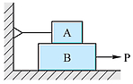 (A)向右 (B)向左 (C)向上 (D)不一定
( )14. 如圖所示，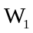＝150N，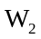＝300N，各接觸面之摩擦係數皆為0.2，則欲使向右滑動，則P應為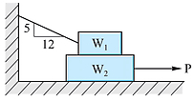
(A)116N (B)112N (C)106N (D)100N
( )15. 如圖所示，假設牆為光滑面，試問欲使均質桿不下滑，則均質桿與地板之摩擦係數至少要多大？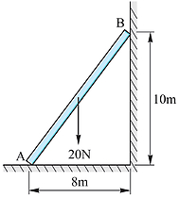
(A)0.1 (B)0.2 (C)0.3 (D)0.4
- 計算題:每題10分共40分
- 如圖所示，繩索與輪間摩擦不計，其餘接觸面之摩擦係數 = 0.1，則P力為多少才可拉動？
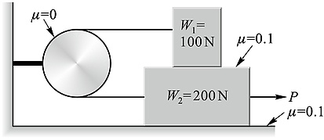

- 有一塊狀制動器如圖所示，已知輪鼓直徑為400 mm，制動塊與煞車輪鼓之間摩擦係數為0.4，煞車桿受P力為40 N，試問煞車鼓所受煞車扭力若干N-cm？
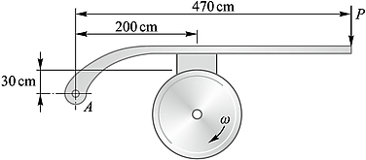

3. 如圖所示，A物重50 kg，B物重100 kgw，A與B兩物之間的摩擦係數為0.1，B物與地面之間的摩擦係數0.3，若欲使B物被拉動，P力至少為若干且繩之張力T為多少？
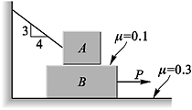
4如圖所示，梯重100 N，直牆為光滑面，梯與地板之摩擦係數為0.3，以一條繩子綁於梯腳，則繩子所受力為多少N？
